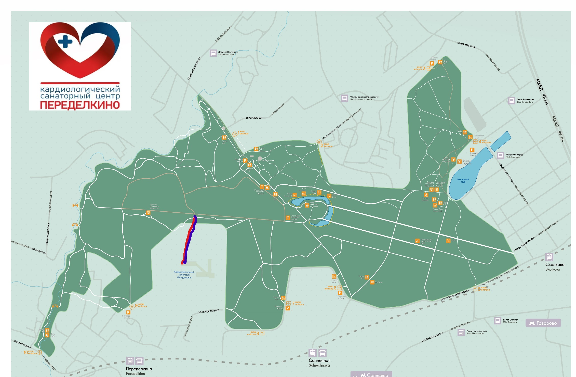
Маршрут 1. Расстояние 1 км. Проходит от первого корпуса санатория, до арки 1 и обратно. Примечание: на всех схемах маршрутов направление движения: красным цветом обозначается – от санатория, а синим – к санаторию.

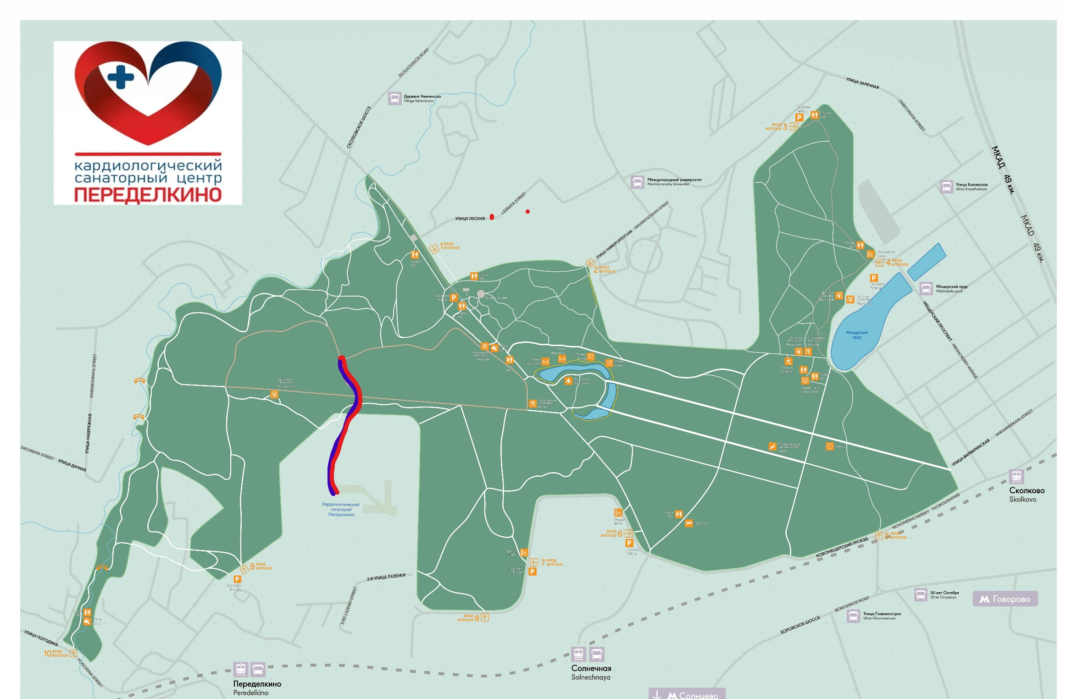
Маршрут 2. Расстояние 1 км 500 м. Проходит от первого корпуса санатория, через арку 1, до скамейки и обратно.
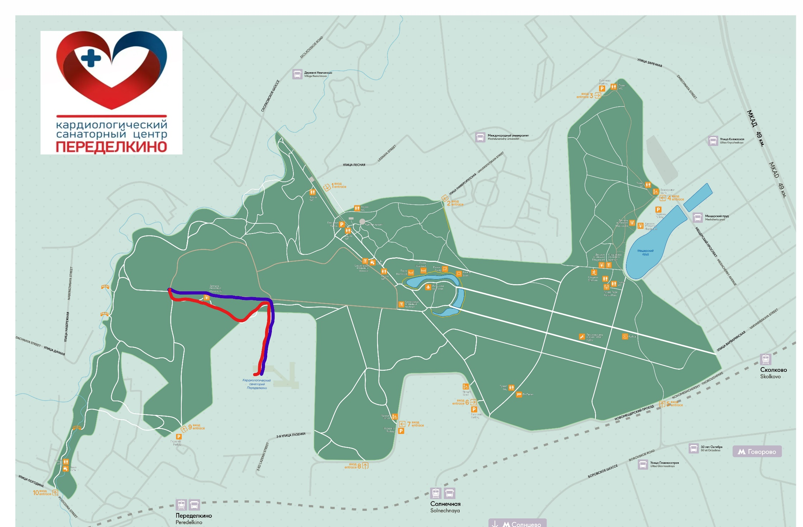
Маршрут 3. Расстояние 1 км 900 м. Проходит от первого корпуса санатория, через арку 1, поворот налево, мимо детской площадки, затем выходит на основную трассу Мещерского парка, проходя через арку 1, завершается у первого корпуса.

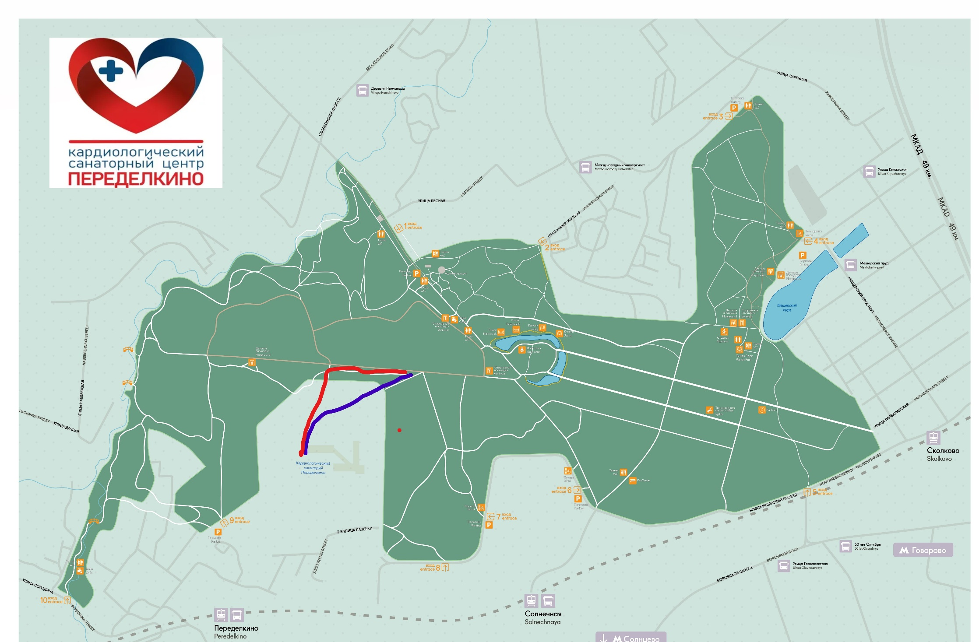
Маршрут 4. Расстояние 2 км 200 м. Соединяет 1-ю и 2-ю арки санатория.

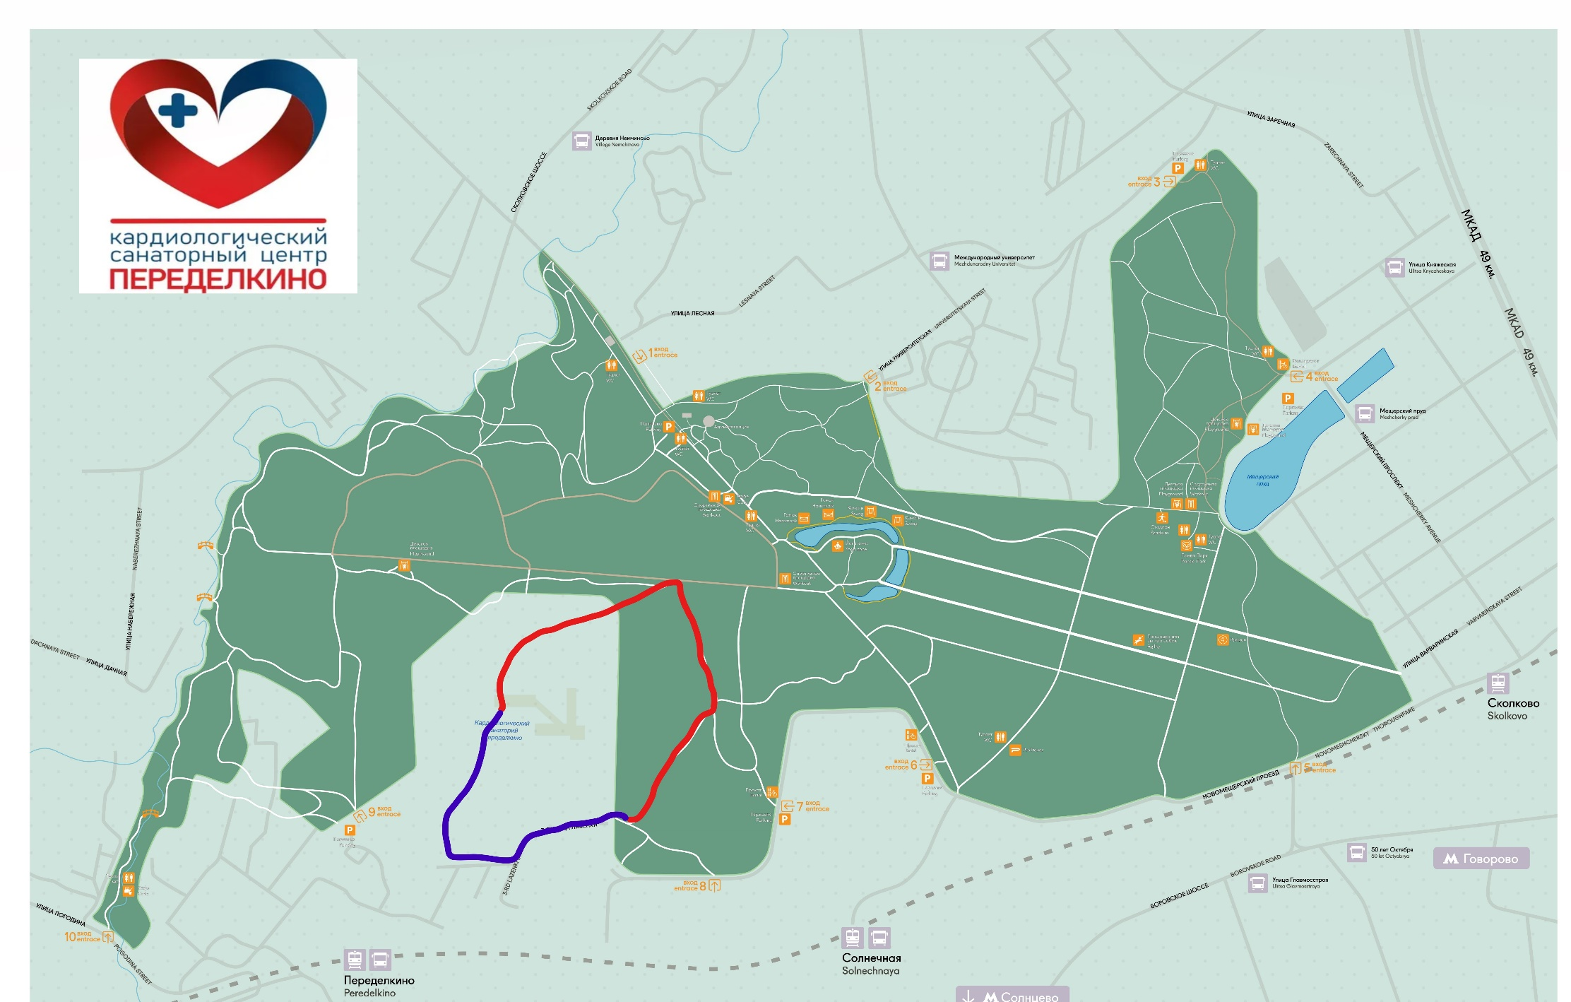
Маршрут 5. Расстояние 2 км 400 м. Проходит первого корпуса, мимо арки 2, затем поворот направо на внутреннюю дорожку Мещерского парка и до выхода из него, мимо спортивной площадки, магазина «Дикси» и частной клиники, до территории санатория и первого корпуса.

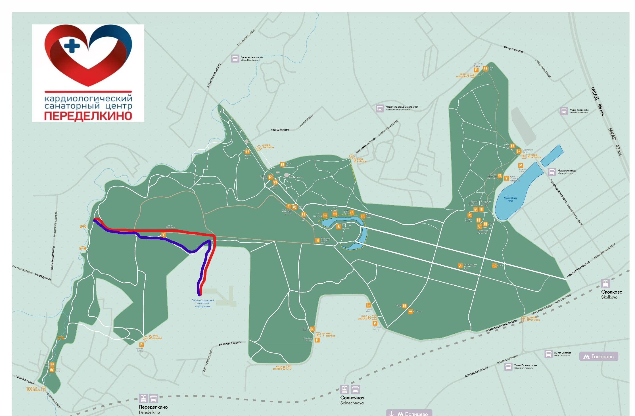
Маршрут 6. Расстояние 2 км 500 м. Проходит от первого корпуса, мимо арки 1 до берега реки Сетунь и обратно. Внимание! На маршруте есть крутой спуск и крутой подъем.
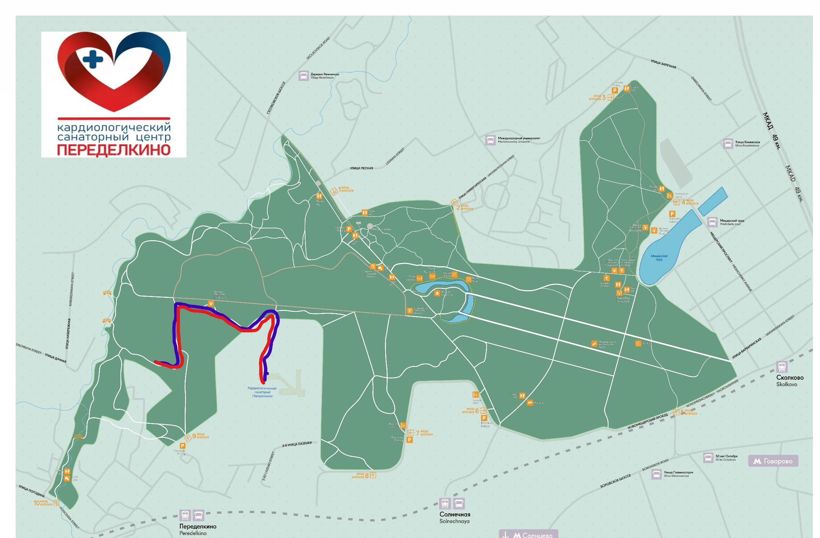
Маршрут 7. Расстояние 2 км 800 м. Проходит от первого корпуса, мимо арки 1 до территории общежития Академии им. Маймонида и обратно.

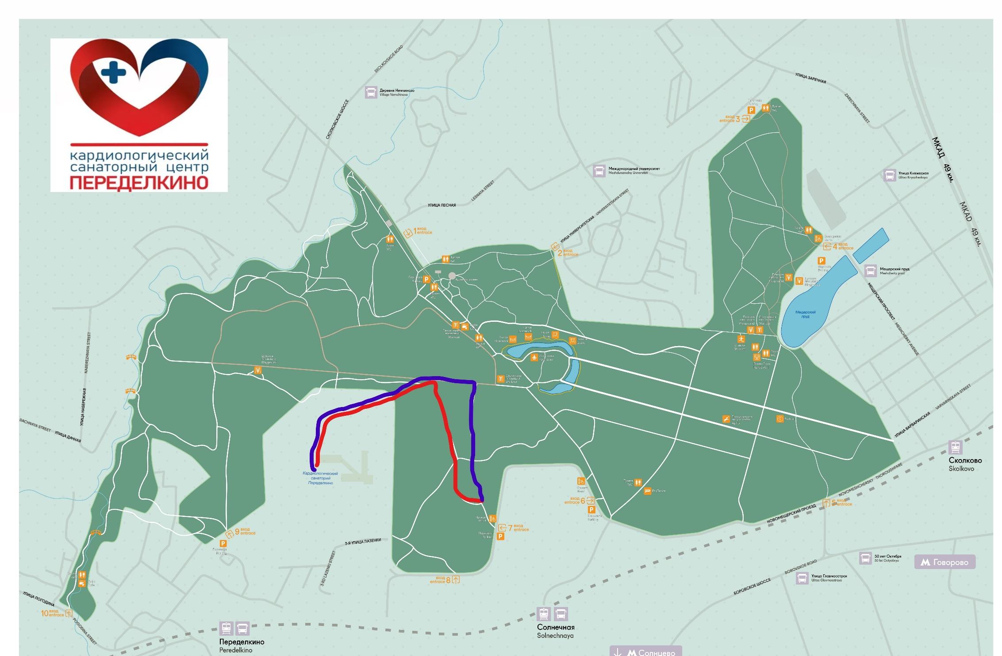
Маршрут 8. Расстояние 3 км 600 м. Проходит от первого корпуса, мимо арки 2, до поворота направо на внутреннюю дорожку Мещерского парка, огибает пруд и обратно.
Маршрут 9. Расстояние 4 км. Проходит от первого корпуса, мимо арки 1, до скамейки, от нее поворот направо мимо «Чайной» и через арку 2 возвращается к первом корпусу.
